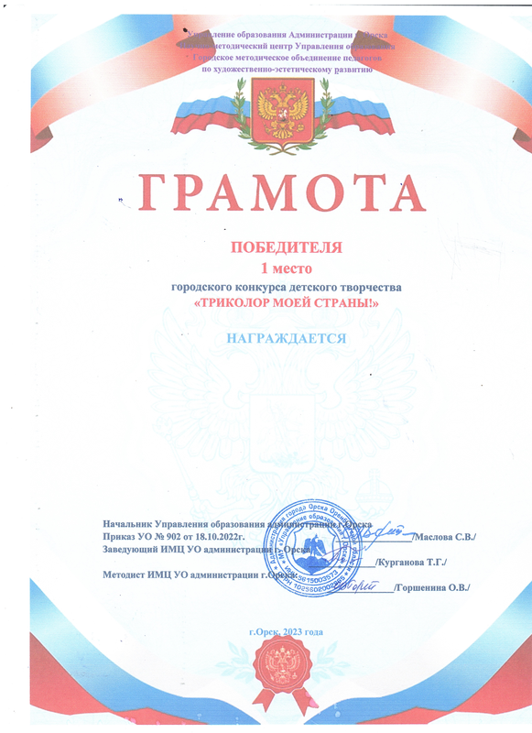

СТРЕЛКОВ ПЛАТОН,
ВОСПИТАННИК
МДОАУ «ДЕТСКИЙ САД №99 «ДОМОВЕНОК» Г.ОРСКА»

